# 輸入內容：

* 1. 案件編號

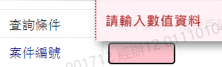

* 1. 身分證字號

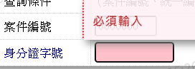

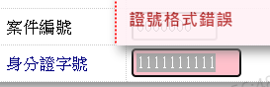

# 輸出內容：

